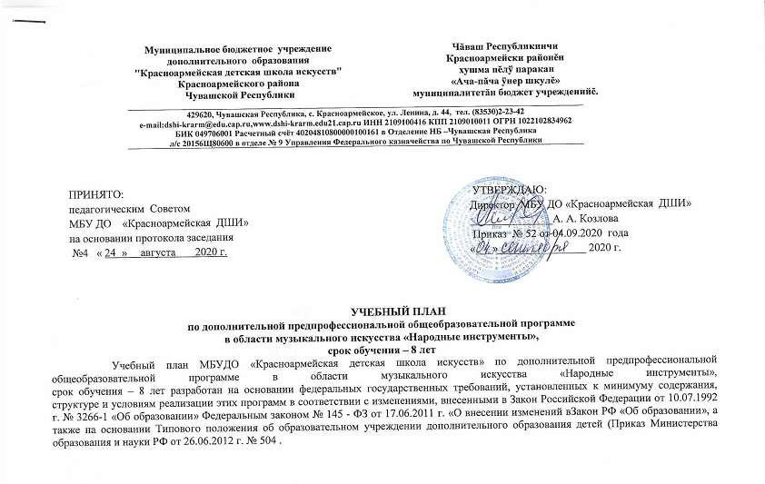

 |  |  |  |  | Макси |  |  |  |  |  |  |  |  |  | Промежуточ
 |  |  |  |  | мальна
 |  |  |  |  | мальна |  |  |  |  |  |  |  |  |  | ная
 |  |  |  |  | я
 |  |  |  |  | я |  | Самост. |  | Аудиторные занятия |  |  |  |  |  | аттестация
 | Индекс |  |  |  | учебна |  | Самост. |  |  |  |  |  |  |  |  |  |  |  |  |  |  |  |  |  | Распределение по годам обучения
 | Индекс |  |  |  | учебна |  | работа |  |  | (в часах) |  |  |  |  | (по
 | Индекс |  |  |  | я |  | работа
 | предметных |  | Наименование частей, предметных |  | я |  | работа
 | предметных |  | Наименование частей, предметных |  | я |  |  |  |  |  |  |  |  |  | полугодиям) |  |  |  | 2
 | предметных |  | Наименование частей, предметных |  | нагруз |  |  |  |  |  |  |  |  |  |  |  |  |  | 2
 | областей, |  | областей, разделов и учебных |  | нагруз
 | областей, |  | областей, разделов и учебных |  | нагруз |  |  |  |  |  |  |  |  | )
 | областей, |  | областей, разделов и учебных |  | ка
 | разделов и |  | предметов |  | ка
 | учебных |  |  |  | в |  | в |  |  |  | Мелкогрупповыезанятия |  | Индивидуальныезанятия | Зачеты,контрольныеуроки
 | учебных |  |  |  | Трудоемкостьчасах |  | Трудоемкостьчасах |  |  |  | Мелкогрупповыезанятия |  | Индивидуальныезанятия |  |  |  |  | Экзамены |  |  |  |  |  | 2-й класс
 | предметов |  |  |  | Трудоемкостьчасах |  | Трудоемкостьчасах | Групповыезанятия |  |  | Мелкогрупповыезанятия |  | Индивидуальныезанятия |  |  |  |  | Экзамены |  |  | 1-й класс |  |  | 2-й класс |  |  | 3-й класс |  | 4-й класс |  | 5-й класс |  | 6-й класс |  | 7-й класс |  | 8-й класс
1 |  | 2 |  | 3 |  | 4 |  | 5 |  |  | 6 |  | 7 | 8 |  |  |  | 9 |  | 10 |  |  | 11 |  |  | 12 |  | 13 |  | 14 |  | 15 |  |  | 16 |  | 17
 |  |  | Структура и объем ОП |  | 4623 |  | 2320,5 |  |  | 2302,5 |  |  |  |  |  |  |  |  |  |  |  |  |  | Количество недель аудиторных занятий
 |  |  |  |  |  |  |  |  |  |  |  |  |  |  |  |  |  |  |  |  | 32 |  |  | 33 |  |  | 33 |  | 33 |  | 33 |  | 33 |  | 33 |  | 33
 |  |  | Обязательная часть |  | 3685 |  | 1910 |  |  | 1775 |  |  |  |  |  |  |  |  |  |  |  |  |  |  |  |  | Недельная нагрузка в часах
 | ПО.01. |  | Музыкальное исполнительство |  | 2354 |  | 1433 |  |  | 921
 | ПО.01.УП.01 |  | Специальность | 1316 |  | 757 |  |  |  |  |  |  | 559 |  | 1,3,5 |  |  | 2,4, |  | 2 |  |  | 2 |  |  | 2 |  | 2 |  | 2 |  | 2 |  |  | 2,5 |  | 2,5
 |  |  |  |  |  |  |  |  |  |  |  |  |  |  | …-15 |  |  | 6…
 |  |  |  |  |  |  |  |  |  |  |  |  |  |  |  |  |  | -14
 | ПО.01.УП.02 |  | Ансамбль | 330 |  | 165 |  |  |  |  | 165 |  |  |  | 10,12 |  |  | 14 |  |  |  |  |  |  |  |  |  | 1 |  | 1 |  | 1 |  |  | 1 |  | 1
 | ПО.01.УП.03 |  | Фортепиано | 429 |  | 330 |  |  |  |  |  |  | 99 |  | 8-16 |  |  |  |  |  |  |  |  |  |  |  |  | 0,5 |  | 0,5 |  | 0,5 |  |  | 0,5 |  | 1
 | ПО.01.УП.04 |  | Хоровой класс | 147 |  | 49 |  | 98 |  |  |  |  |  |  |  |  |  |  |  | 1 |  |  | 1 |  |  | 1
 | ПО.02. |  | Теория и история музыки |  | 1135 |  | 477 |  |  | 658
 |  |  |  | 641,5 |  | 263 |  | 378,5 |  |  |  |  |  |  | 2,4… |  |  | 12 |  | 1 |  |  | 1 |  |  | 1 |  | 1 |  | 1 |  | 2 |  |  | 2 |  | 2,5
 | ПО.02.УП.01 |  | Сольфеджио |  |  |  |  |  |  |  |  |  |  |  | -
 |  |  |  |  |  |  |  |  |  |  |  |  |  |  | 10,15
 | ПО.02.УП.02 |  | Слушание музыки | 147 |  | 49 |  | 98 |  |  |  |  |  |  | 6 |  |  |  |  | 1 |  |  | 1 |  |  | 1
 |  |  | Музыкальная литература | 346,5 |  | 165 |  |  |  |  | 181,5 |  |  |  | 9,11, |  |  | 14 |  |  |  |  |  |  |  |  |  | 1 |  | 1 |  | 1 |  |  | 1 |  | 1,5
 | ПО.02.УП.03 |  | Музыкальная литература |  |  |  |  |  |  |  |  |  |  |  | 13,
 | ПО.02.УП.03 |  | (зарубежная, отечественная) |  |  |  |  |  |  |  |  |  |  |  | 13,
 |  |  | (зарубежная, отечественная) |  |  |  |  |  |  |  |  |  |  |  | 15
 | Аудиторная нагрузка по двум предметным |  |  |  |  |  |  |  |  | 1579 |  |  |  |  |  |  |  |  |  | 5 |  |  | 5 |  |  | 5 |  | 5,5 |  | 5,5 |  | 6,5 |  |  | 8 |  | 8,5
 |  |  | областям:

 | Количество контрольных уроков, зачетов, |  |  |  |  |  |  |  |  |  |  | 35 | 10
 | экзаменов по двум предметным областям:
 | В.00. |  |  | Вариативная часть |  | 396 | 132 |  | 264
 | В.01.УП.01 |  |  | Хоровой класс |  | 396 | 132 | 264 |  |  |  | 12-16 |  |  |  |  |  |  | 2 | 2 |  | 2 | 2
 | Всего аудиторная нагрузка с учетом вариативной |  |  |  |  |  |  |  | 1843 |  |  |  |  | 5 | 5 |  | 5 | 5,5 | 7,5 | 8,5 |  | 10 | 10,5
 |  |  |  | части:
 | Всего количество контрольных уроков, зачетов, |  |  |  |  |  |  |  |  |  |  | 56 | 10
 |  |  |  | экзаменов:
 | К.03.00. |  |  | Консультации |  | 196 | - |  | 196 |  |  |  |  |  |  |  | Годовая нагрузка в часах
 | К.03.01. |  |  | Специальность |  |  |  |  |  | 62 |  |  |  | 6 | 8 | 8 |  | 8 | 8 | 8 |  | 8 | 8
 | К.03.02. |  |  | Сольфеджио |  |  |  |  | 20 |  |  |  |  |  | 2 | 2 |  | 2 | 2 | 4 |  | 4 | 4
 |  |  |  | Музыкальная литература |  |  |  |  | 10 |  |  |  |  |  |  |  |  |  | 2 | 2 |  | 2 | 4
 | К.03.03 |  |  | (зарубежная,
 |  |  |  | отечественная)
 | К.03.04. |  |  | Ансамбль |  |  |  |  | 8 |  |  |  |  |  |  |  |  |  | 2 | 2 |  | 2 | 2
 | К.03.05. |  |  | Сводный хор |  |  |  | 60 |  |  |  |  |  | 4 | 8 | 8 |  | 8 | 8 | 8 |  | 8 | 8
 | К.03.06. |  |  | Оркестр |  |  |  | 36 |  |  |  |  |  |  |  |  |  |  |  | 12 |  | 12 | 12
 | А.04.00. |  |  | Аттестация |  |  |  |  |  |  | Годовой объем в неделях
 | ПА.04.01. |  |  | Промежуточная (экзаменационная) |  | 7 |  |  |  |  |  |  |  | 1 | 1 | 1 |  | 1 | 1 | 1 |  | 1 | -
 | ИА.04.02. |  |  | Итоговая аттестация |  | 2 |  |  |  |  |  |  |  |  |  |  |  |  |  |  |  |  | 2
 | ИА.04.02.01. |  |  | Специальность |  | 1
 | ИА.04.02.02. |  |  | Сольфеджио |  | 0,5
 | ИА.04.02.03. |  |  | Музыкальная литература |  | 0,5
 | ИА.04.02.03. |  |  | (зарубежная, отечественная)
 | Резерв учебного времени |  |  |  |  | 8 |  |  |  |  |  |  |  | 1 | 1 |  | 1 | 1 | 1 | 1 |  | 1 | 1

Примечание к учебному плану

- При реализации ОП устанавливаются следующие виды учебных занятий и численность обучающихся: групповые занятия – от 15 человек; мелкогрупповые занятия – от 6 до 15 человек (по ансамблевым дисциплинам – от 2-х человек); индивидуальные занятия.

- При реализации учебного предмета «Хоровой класс» могут одновременно заниматься обучающиеся по другим ОП в области музыкального искусства. Учебный предмет «Хоровой класс» может проводиться следующим образом: хор из обучающихся первого класса; хор из обучающихся 2–4-го классов, хор из обучающихся 5–8 классов. В зависимости от количества обучающихся возможно перераспределение хоровых групп. При наличии аудиторного фонда с целью художественно-эстетического развития обучающихся рекомендуется реализовывать предмет «Хоровой класс» на протяжении всего периода обучения. В случае отсутствия реализации данного учебного предмета после третьего класса, часы, предусмотренные на консультации «Сводный хор», используются для консультаций по другим учебным предметам.

- Учебный предмет «Оркестровый класс» предполагает занятия народного оркестра, а также, при наличии, оркестра национальных инструментов (для обучающихся по классу гитары данные часы могут быть отведены на предмет «Ансамбль»). В случае необходимости учебные коллективы могут доукомплектовываться приглашенными артистами (в качестве концертмейстеров), но не более чем на 25% от необходимого состава учебного коллектива. В случае отсутствия реализации данного учебного предмета, часы, предусмотренные на консультации «Оркестр», используются для консультаций по другим учебным предметам.

- Учебные предметы вариативной части могут быть предоставлены по заявлению родителей и решению администрации школы на платной основе.

- Аудиторные часы для концертмейстера предусматриваются:

  - по учебному предмету и консультациям «Специальность» - от 50% до 100% аудиторного времени
- по учебному предмету «Хоровой класс» и консультациям по «Сводному хору» до 100% аудиторного времени;
- по учебному предмету и консультациям «Ансамбль» – до 100% аудиторного времени.

- Объем самостоятельной работы обучающихся в неделю по учебным предметам обязательной и вариативной частей в среднем за весь период обучения определяется с учетом минимальных затрат на подготовку домашнего задания, параллельного освоения детьми программ начального и основного общего образования. По учебным предметам обязательной части, а также ряду учебных предметов вариативной части объем самостоятельной нагрузки обучающихся планируется следующим образом:

«Специальность» – 1-3 классы – по 2 часа в неделю; 4-6 классы – по 3 часа в неделю; 7-8 классы – по 4 часа в неделю; «Ансамбль» – 1 час в неделю; «Оркестровый класс» – 1 час в неделю; «Фортепиано» – 2 часа в неделю; «Хоровой класс» – 0,5 часа в неделю; «Сольфеджио» – 1 час в неделю; «Слушание музыки» – 0,5 часа в неделю;

«Музыкальная литература (зарубежная, отечественная)» – 1 час в неделю

